**Tento týden : 6.4. – 9.4.2021**

**IB – Zelená je zahrada, učí nás vše poznávat**

**TÉMA:** Poznáváme zvířátka, veverky i kůzlátka

**Odkaz : Díl o zvířátkách ☺ https://www.ceskatelevize.cz/porady/13394657013-ucitelka/220553114000035/video/765974**

**Motivační básnička :**

**Housátka**

Když rozkvetou poupátka,

líhnou se žlutá housátka.

Štěbetají na dvoře,

že je zrní v komoře.

Vzpomeneš si na nějakou písničku o zvířátkách ?

Zazpívej si např. Kočka leze dírou, Skákal pes, Když jsem já sloužil aj..

**Plán vzdělávací nabídky :**

Seznámit děti se zvířaty prostřednictvím různých činností, pojmenovat jejich mláďata, poznávat užitek domácích zvířat. Rozvíjet poznatky o životě zvířat, jejich mláďatech, poznávat řeč zvířat.

**Zvířecí rodinka - Tak jdeme na to ☺ Prohlédni si obrázky zvířátek ☺**

1. Pojmenuj zvířátka a urči – „maminku“, „tatínka“, „děti“.

např.: kočka – kocour – koťátka

1. Jaký zvuk jednotlivá zvířátka vydávají a jak se zvuky nazývají?

např.: pes – haf, haf – štěkání

|  |  |  |
| --- | --- | --- |
| [File:Blue Somali kitten age 3 months.jpg](http://upload.wikimedia.org/wikipedia/commons/c/c6/Blue_Somali_kitten_age_3_months.jpg) | [File:Ragdoll from Gatil Ragbelas.jpg](http://upload.wikimedia.org/wikipedia/commons/6/64/Ragdoll_from_Gatil_Ragbelas.jpg) | [File:Redsilver Maine coon Kittens.JPG](http://upload.wikimedia.org/wikipedia/commons/0/04/Redsilver_Maine_coon_Kittens.JPG) |
| [File:YellowLabradorLooking new.jpg](http://upload.wikimedia.org/wikipedia/commons/2/26/YellowLabradorLooking_new.jpg) | [Soubor:Golden retriever.jpg](http://upload.wikimedia.org/wikipedia/commons/4/47/Golden_retriever.jpg) | [Soubor:7weeks old.JPGSoubor:7weeks old.JPG](http://upload.wikimedia.org/wikipedia/commons/5/57/7weeks_old.JPG) |
| [Soubor:Rhode Island Red.jpg](http://upload.wikimedia.org/wikipedia/commons/8/8d/Rhode_Island_Red.jpg) | [Soubor:Maranshahn-Kupferschwarz-2008.jpg](http://upload.wikimedia.org/wikipedia/commons/d/d4/Maranshahn-Kupferschwarz-2008.jpg) | [Soubor:Hen with chickens in native breeding.jpg](http://upload.wikimedia.org/wikipedia/commons/0/06/Hen_with_chickens_in_native_breeding.jpg) |
| [File:Hambledon Hill Sheep.jpg](http://upload.wikimedia.org/wikipedia/commons/6/66/Hambledon_Hill_Sheep.jpg) | [File:Hog Island sheep at Mt Vernon 2.jpg](http://upload.wikimedia.org/wikipedia/commons/3/3a/Hog_Island_sheep_at_Mt_Vernon_2.jpg) | [File:Lamb 09807-a.jpg](http://upload.wikimedia.org/wikipedia/commons/d/d6/Lamb_09807-a.jpg) |
| [Soubor:Cesky strakaty krava.jpg](http://upload.wikimedia.org/wikipedia/commons/2/2f/Cesky_strakaty_krava.jpg) | [Soubor:Cesky strakaty byk.jpg](http://upload.wikimedia.org/wikipedia/commons/0/08/Cesky_strakaty_byk.jpg) | [File:Vaca Asturiana de los valles.jpg](http://upload.wikimedia.org/wikipedia/commons/3/37/Vaca_Asturiana_de_los_valles.jpg) |
| [File:Sus scrofa scrofa.jpg](http://upload.wikimedia.org/wikipedia/commons/b/b0/Sus_scrofa_scrofa.jpg) | [File:Pig De of E De people.JPG](http://upload.wikimedia.org/wikipedia/commons/5/57/Pig_De_of_E_De_people.JPG) | [File:Piglets USDA.jpg](http://upload.wikimedia.org/wikipedia/commons/9/9e/Piglets_USDA.jpg) |
| [Soubor:Saanenziege.jpg](http://upload.wikimedia.org/wikipedia/commons/f/f5/Saanenziege.jpg) | [File:African Pygmy Goat 005.jpg](http://upload.wikimedia.org/wikipedia/commons/2/2d/African_Pygmy_Goat_005.jpg) | [File:Baby goats jan 2007.jpg](http://upload.wikimedia.org/wikipedia/commons/1/10/Baby_goats_jan_2007.jpg) |
| [Soubor:Zafira Al Saida 0001.jpg](http://upload.wikimedia.org/wikipedia/commons/f/f0/Zafira_Al_Saida_0001.jpg) | [File:MongolianWildHorse.jpg](http://upload.wikimedia.org/wikipedia/commons/f/f4/MongolianWildHorse.jpg) | [File:Foal on Beaulieu Heath, New Forest - geograph.org.uk - 456942.jpg](http://upload.wikimedia.org/wikipedia/commons/6/60/Foal_on_Beaulieu_Heath%2C_New_Forest_-_geograph.org.uk_-_456942.jpg) |
| [File:Coin-img 2219.jpg](http://upload.wikimedia.org/wikipedia/commons/9/94/Coin-img_2219.jpg) | [File:Kachna.jpg](http://upload.wikimedia.org/wikipedia/commons/4/47/Kachna.jpg) | [File:Ducks Yerevan.jpg](http://upload.wikimedia.org/wikipedia/commons/9/95/Ducks_Yerevan.jpg) |
| [File:Rufford Country Park - March of the Greylag Goose - geograph.org.uk - 321329.jpg](http://upload.wikimedia.org/wikipedia/commons/3/32/Rufford_Country_Park_-_March_of_the_Greylag_Goose_-_geograph.org.uk_-_321329.jpg) | [Soubor:Bean.goose.600pix.jpg](http://upload.wikimedia.org/wikipedia/commons/1/15/Bean.goose.600pix.jpg) | [File:White and Gray Sebastopol Goslings.jpg](http://upload.wikimedia.org/wikipedia/commons/9/97/White_and_Gray_Sebastopol_Goslings.jpg) |
| [File:Wild Turkey Walking.jpg](http://upload.wikimedia.org/wikipedia/commons/8/83/Wild_Turkey_Walking.jpg) | [File:Male north american turkey supersaturated.jpg](http://upload.wikimedia.org/wikipedia/commons/d/d0/Male_north_american_turkey_supersaturated.jpg) | [File:Walla Turkey 08.jpg](http://upload.wikimedia.org/wikipedia/commons/a/a3/Walla_Turkey_08.jpg) |

**Drobná nápověda, jak by to mohlo vypadat:**

|  |  |  |  |  |
| --- | --- | --- | --- | --- |
| *„maminka“* | *„tatínek“* | *„děti“* | *zvuky* | *názvy zvuků* |
| kočka | kocour | koťata | mňau, mňau | mňoukání |
| fenka | pes | štěňata | haf, haf/ vrr, vrr | štěkot/vrčení |
| slepice | kohout | kuřata | kokodák/kykyryký | kdákání/kokrhání |
| ovce | beran | jehňátka | bé, bé | bečení |
| kráva | býk | telátka | bů, bů | bučení |
| prasnice | vepř | selátka | chro, chro | chrochtání |
| koza | kozel | kůzlata | mé, mé | mečení |
| klisna/kobyla | kůň | hříbátka | íhá, íhá | řehtání |
| kachna | kačer | kachňata | kňák, kňák | kňákání |
| husa | houser | housata | ga, ga | kejhání |
| krůta | krocan | krůtičky | hudry, hudry | hudrování |

**Skládej zvířátka**

Rozstříhejte kartičky podle přerušované čary. Vzniklé kartičky zamíchejte a skládejte k sobě správné půlky zvířátek. Pak je nalepte na papír. Vždy vedle sebe nalepte samici a její mládě.

Pod každý nalepený obrázek můžeš nalepit ještě kartičku s názvem zvířete ( maminka s tatínkem ti pomůžou přečíst názvy)

U kočičky chybí půlka obrázku a její mládě. Obrázky sám domaluj a pak nalep.

Všechny obrázky si vybarvi.

|  |  |  |  |
| --- | --- | --- | --- |
| kuzle1 | kuzle2 | koza1 | koza2 |
| kure1 | kure2 | ovce1 | ovce2 |
| prase1 | Prase2 | slepi1 | slepi2 |
| HRIBE1 | HRIBE2 | sele1 | sele2 |
| KUN1 | KUN2 | KRAVA1 | KRAVA2 |
| JEHNE1 | JENHE2 | HUSA1 | HUSA2 |
| HOUSE1 | HOUSE2 | TELE1 | TELE2 |
|  | KOCKA1 |  |  |

Obrázky © Jaroslava Hrnčárková

|  |  |  |  |
| --- | --- | --- | --- |
| **KOTĚ** | **SELE** | **OVCE** | **HUSA** |
| **HOUSE** | **KUŘE** | **KOZA** | **HŘÍBĚ** |
| **TELE** | **KŮŇ** | **KRÁVA** | **PRASE** |
| **SLEPICE** | **JEHNĚ** | **KŮZLE** | **KOČKA** |

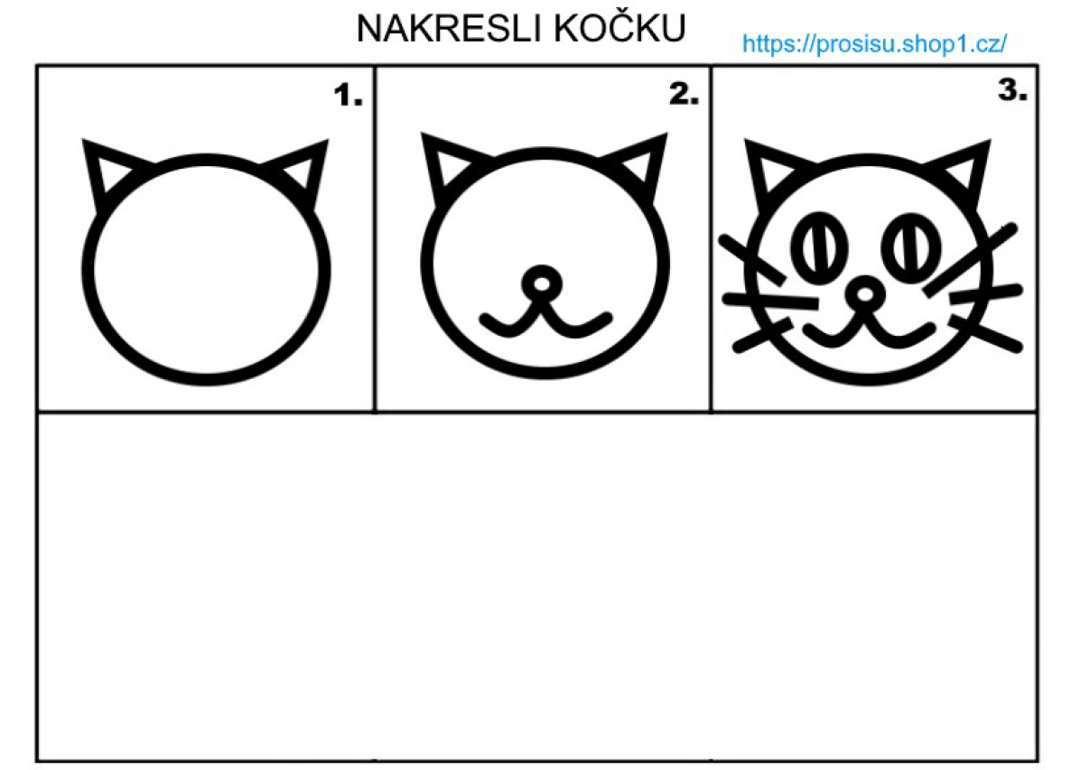

**Zkus nakreslit kočičku nebo pejska :**

|  |
| --- |
|  |

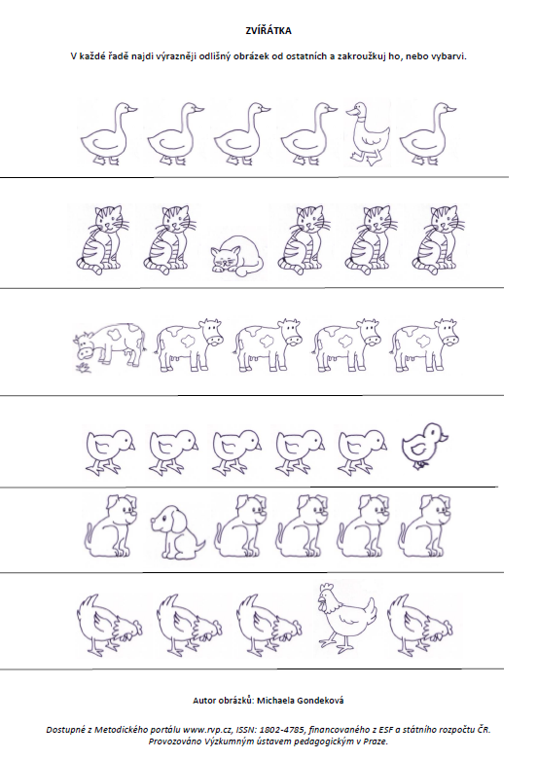

**Spočítej zvířátka a zapiš číslicí správný počet ☺**

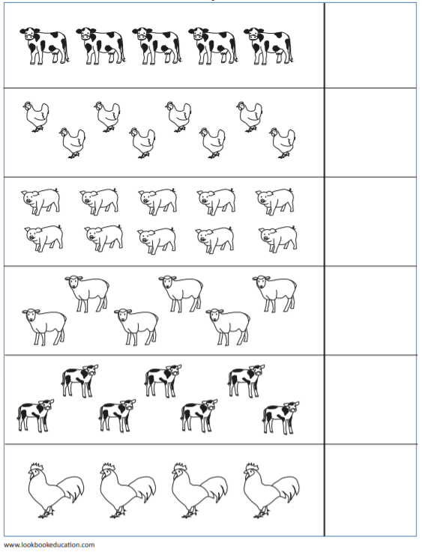

**Hra na rozvíjení myšlení a řeči :**

Myšlení a řeč: Co je to? Myslíme si nějaké zvíře, pro které jsou charakteristické určité znaky (např. má to čtyři nohy, uši, ocas, srst, hlídá dům). Úkolem je uhodnout, co to je.

**Náměty pro výtvarnou činnost : zvířátka – obtisk ruky**



